FORMULAR DE ȊNSCRIERE

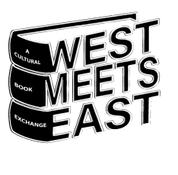
WEST MEETS EAST-A CULTURAL BOOK EXCHANGE
Ediţia a XI-a, 2023

Nume /prenume
Titlul lucrării
Tehnica
Dimensiuni și greutate
Anul realizării
Adresă domiciliu
Adresa de e-mail
Telefon

